15

AP

reeR

2021

**Republica Parma - 15 aprile**

**[Il Verde e Il Blu: il 22 aprile da Oxford lectio magistralis di Luciano Floridi](https://universita-parma.blogautore.repubblica.it/2021/04/15/il-verde-e-il-blu-il-22-aprile-da-oxford-lectio-magistralis-di-luciano-floridi/" \o "Permanent Link to Il Verde e Il Blu: il 22 aprile da Oxford lectio magistralis di Luciano Floridi)**

[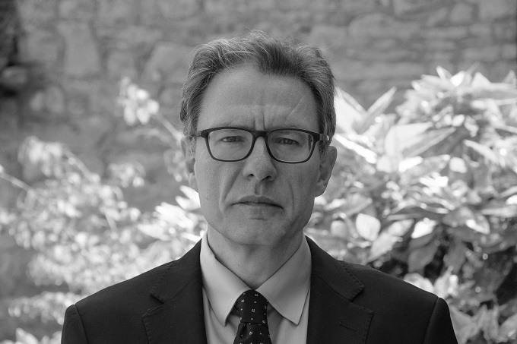](https://cdn.gelestatic.it/repubblica/blogautore/sites/178/2021/04/floridi.jpeg)

Il Lions Club Parma Host, con l’Università di Parma, l’Assessorato alla Cultura del Comune di Parma, l’Unione Parmense degli Industriali e Gazzetta di Parma, ha organizzato per giovedì 22 aprile una lectio magistralis di Luciano Floridi, professore ordinario di Filosofia ed Etica dell'informazione all'Università di Oxford, in modalità webinar.

Il prof, Floridi, una delle voci più autorevoli della filosofia contemporanea, tratterà il tema “Il Verde e il Blu - Il progetto dell’umanità per un futuro sostenibile e preferibile”. L’appuntamento è dalle 17 alle 20 sul sito del Lions Club Parma Host. Per accedere alla lectio basta andare sul sito [https://www.lionsparmahost.org](https://www.lionsparmahost.org/)e cliccare sul link ad hoc.

**A proposito della sua lectio, il prof Floridi ha fornito questa anticipazione:**  
“Oggi, in qualsiasi società di informazione matura non si vive né “online” né “offline”, ma “onlife”. Cioè, si vive sempre più in quello spazio che è sia analogico sia digitale, entrambi “online” e “offline”. Immaginate che qualcuno chieda se l’acqua è dolce oppure salata in un estuario dove il fiume incontra il mare. Evidentemente, questo qualcuno non ha compreso la natura speciale del posto. La nostra “information society” è quel posto. E le nostre tecnologie sono perfettamente evolute per trarne vantaggio come le mangrovie che crescono nell’acqua salmastra. Nella società delle mangrovie, dove le informazioni sono leggibili dalle macchine, le nuove forme di agenti e le interazioni sono in costante evoluzione. Le conseguenze di una così radicale trasformazione sono tante, ma una è particolarmente significativa e ricca nelle sue conseguenze: come dovremo designare la società delle mangrovie quando si considera la relazione tra il naturale e il digitale? In questa conversazione, argomenterò che il blu digitale è un grande alleato del verde dell’ambiente. I due lavorano al meglio in tandem. E se il mondo godrà di uno sviluppo sostenibile per l’ambiente, questo sarà socialmente preferibile per l’umanità. Avrà creato un circolo virtuoso di natura e tecnologia. Può essere fatto. Solo che non c’è un attimo da perdere!”

La lectio del prof Floridi sarà seguita da una tavola rotonda trasmessa dall’Aula Magna dell’Università di Parma, con la partecipazione del Rettore Paolo Andrei, del Governatore del Distretto Lions 108Tb Gianni Tessari, dell’Assessore alla Cultura Michele Guerra, della Presidente dell’Unione Parmense degli Industriali Annalisa Sassi, del Direttore della Gazzetta di Parma Claudio Rinaldi, del Presidente del Lions Club Parma Host Sergio Bandieri e del neuroscienziato Giacomo Rizzolatti. La tavola rotonda sarà moderata da Cesare Azzali, Direttore dell’Unione Parmense degli Industriali.

“Luciano Floridi – ha introdotto l'assessore alla Cultura Michele Guerra durante la presentazione on line alla stampa – è uno dei più grandi pensatori della nostra contemporaneità, in grado di calare il pensiero filosofico nei grandi temi politici, sociali e economici del nostro tempo. Siamo quindi orgogliosi e consapevoli dell'importanza che la lectio del 22 aprile che presentiamo oggi possa inserirsi nella programmazione di Parma 2021”.

“Siamo orgogliosi di portare avanti – ha dichiarato il Presidente del Lions Club Parma Host Sergio Bandieri - questa importante iniziativa da tempo pianificata dal nostro Presidente del Comitato Service Giancarlo Parisi e di aver trovato una così ampia condivisione dalle Istituzioni più importanti della Città.

Questo ci consente di uscire dalle problematiche contingenti per porre le attenzioni su tematiche “nobili” e volare alto in questo mondo che cambia sempre più velocemente. Crediamo fermamente che il pensiero, e la filosofia come sua massima espressione, debba sempre e comunque essere alla base del nostro agire; con questo importante “service (evento) di opinione” riteniamo di aver dato un importante contributo in questo senso, atteso che il Prof. Floridi e la sua visione rivolta al futuro rappresentano uno dei livelli più alti nel panorama contemporaneo.”

“La costruzione di un futuro davvero sostenibile – ha spiegato il Rettore dell’Università di Parma Paolo Andrei - è un tema di assoluto rilievo, oggi più che mai urgente. Ed è importante capire quali sono gli strumenti su cui far leva per arrivare a risultati non effimeri: basti pensare al binomio tecnologia-ambiente. Per noi è un onore poter ospitare il Prof. Floridi e ascoltarlo su questi argomenti, che sono tra l’altro cruciali per l’Università di Parma: la sostenibilità è un impegno “trasversale” che coinvolge profondamente tutta la Comunità accademica, e il principio di sostenibilità è stato sviluppato sia nello Statuto, sia nelle azioni previste dal Piano Strategico dell’Università di Parma”.

“Ho accolto con vero piacere – sottolinea in una nota Giacomo Rizzolatti - l'invito di partecipare all’iniziativa. Nutro grande stima per prof. Floridi. Inoltre ci accomuna l’interesse e lo studio del comportamento umano. Io sono focalizzato nel comprendere il funzionamento del cervello, il prof. Floridi è teso a studiare il comportamento umano da un punto di vista dello sviluppo della società”.

“La Lectio Magistralis del Professor Luciano Floridi – ha dichiarato Cesare Azzali, Direttore dell’Unione Parmense degli Industriali - con la successiva tavola rotonda fra autorevoli rappresentanti del nostro mondo culturale ed economico costituisce una preziosa occasione per approfondire rischi e soprattutto opportunità del rapporto fra nuove tecnologie e la necessità di ampliamento ed approfondimento delle conoscenze rapporto in grado di orientare l’evoluzione dei comportamenti individuali e collettivi verso un migliore equilibrio fra attività e stili di comportamento delle persone e l’ambiente in cui si vive”.

A margine della presentazione alla stampa Annalisa Sassi, Presidente Unione Parmense degli Industriali, ha dichiarato: “abbiamo accordato con favore il nostro patrocinio a questa importante occasione di conoscenza anche per rimarcare come in questo momento di trasformazione economica, in cui è crescente il ruolo della tecnologia, il mondo produttivo stia proseguendo il proprio impegno per conciliare lo sviluppo con la sostenibilità ambientale e con l’etica della comunicazione, una comunicazione trasparente, corretta e soprattutto utile per accrescere la conoscenza dei processi e la sensibilità verso un maggiore impegno industriale e collettivo”.

Luciano Floridi è professore ordinario di Filosofia ed Etica dell'informazione all'Università di Oxford, dove dirige il Digital Ethics Lab; è chairman del Data Ethics Group dell’Alan Turing Institute, l’istituto britannico per la data science. Partecipa attivamente con molti governi per la comprensione della realtà attuale al fine di progettare un mondo migliore. È spesso “guest speaker” nei convegni e negli eventi più importanti a livello mondiale. È autore di numerosi libri, tra cui “La quarta rivoluzione: Come l’infosfera sta trasformando il mondo”, “Pensare l’Infosfera”, “il Verde e il Blu”, ma anche di molti altri in lingua inglese tra cui “The Ethics of Information” e “The Onlife Manifesto”.